
SÃO PAULO TECH SCHOOL

Maria Eduarda Fontana Nogueiro
(CCO A)

MAIO/2026

Sumário
CONTEXTO 2
JUSTIFICATIVA 4
ESCOPO 5
Resultado Esperado: 6
Requisitos do projeto: 6
Limites e Exclusões: 6
Recurso Necessários: 7
Riscos e Restrições: 7
Partes interessadas (Stakeholders): 7
PREMISSAS/RESTRIÇÕES: 8
DIAGRAMA DE NEGÓCIO 9
DIAGRAMA DE SOLUÇÃO TÉCNICA 11
METODOLOGIA UTILIZADA(SCRUM) 12
BACKLOG 13
AÇÕES FUTURAS 14

CONTEXTO

Em todas as épocas, a literatura surge como uma ferramenta essencial para o desenvolvimento pessoal e intelectual, sendo capaz de transportar o leitor para diferentes realidades, estimular a imaginação e promover conexões emocionais profundas com histórias e personagens.
A motivação deste projeto também possui um aspecto pessoal significativo. O interesse pela leitura teve início por influência de uma amizade próxima, na qual houve um incentivo direto para o hábito de ler. A partir desse contato, foram apresentados diversos livros, histórias e universos fictícios, especialmente voltados para fantasia e romance, o que despertou um forte engajamento com a leitura.
Dentre as obras exploradas, a trilogia O Povo do Ar se destacou como a mais marcante, sendo responsável por uma maior imersão no universo literário fantástico. A obra proporcionou uma experiência envolvente, combinando elementos de fantasia, política, romance e construção de mundo, tornando-se uma referência central para este projeto.

OBJETIVO

O objetivo deste projeto é desenvolver, até o final do período letivo, um sistema web interativo inspirado na trilogia O Povo do Ar, que integre um site informativo, um quiz interativo, consumo de dados via API e um dashboard para análise de dados, com o intuito de aumentar o engajamento dos usuários com o conteúdo literário.
Especificamente, o sistema deverá:
- Disponibilizar informações sobre a trilogia de forma organizada e atrativa;
- Implementar um quiz interativo, permitindo a participação ativa dos usuários;
- Utilizar API para consumo de dados dinâmicos no sistema;
- Armazenar dados dos usuários em um banco de dados, como respostas e interações;
- Apresentar um dashboard, exibindo métricas como participação no quiz.
Como meta mensurável, espera-se que o sistema permita o registro e visualização de interações dos usuários, possibilitando acompanhar o nível de engajamento por meio de dados coletados no banco e exibidos no dashboard.
O projeto é considerado viável, pois será desenvolvido utilizando tecnologias web acessíveis e já estudadas, sendo possível sua implementação dentro do prazo estabelecido.

JUSTIFICATIVA

Atualmente, muitos jovens consomem conteúdos digitais rápidos, o que reduz o interesse pela leitura tradicional. Diante disso, torna-se necessário utilizar a tecnologia como aliada para tornar a leitura mais atrativa.
Este projeto se justifica por propor uma solução interativa, por meio de um sistema web com quiz, dashboard, API e banco de dados, que transforma o usuário em participante ativo, aumentando o engajamento com o conteúdo literário. A escolha da trilogia O Povo do Ar contribui para atrair o público, utilizando um universo envolvente e popular.
Assim, o investimento no projeto é válido por unir tecnologia e literatura, incentivar a leitura e oferecer uma solução moderna, viável e alinhada ao perfil dos usuários atuais.

ESCOPO

O projeto consiste no desenvolvimento de um sistema web interativo inspirado na trilogia O Povo do Ar, com o objetivo de incentivar a leitura por meio de recursos tecnológicos. A solução contará com um site informativo, um quiz interativo, integração com API, armazenamento em banco de dados e um dashboard para análise de dados dos usuários.

Resultado Esperado:

Espera-se que o projeto disponibilize uma plataforma interativa baseada na trilogia O Povo do Ar, capaz de aumentar o engajamento dos usuários com o conteúdo literário por meio de recursos tecnológicos. A aplicação permitirá a participação em um quiz no formato de teste de personalidade, no qual o usuário receberá como resultado a raça da série com a qual mais se identifica, com base em suas respostas, tornando a experiência mais imersiva e personalizada.
Além disso, o sistema será capaz de coletar e exibir dados de uso por meio de um dashboard, possibilitando a análise das interações realizadas e do perfil dos usuários. Por fim, o projeto visa proporcionar uma experiência moderna, dinâmica e atrativa, alinhada ao perfil do público jovem e incentivando o interesse pela leitura.

Requisitos do projeto:

Funcionais:
- Exibir informações sobre a trilogia;
- Permitir que o usuário responda ao quiz;
- Armazenar respostas e dados dos usuários no banco;
- Consumir dados de uma API;
- Exibir métricas no dashboard (acessos, acertos, participação).
Não funcionais:
- Interface simples e intuitiva;
- Sistema responsivo (desktop);
- Organização e clareza na navegação.

Limites e Exclusões:

Incluído:
- Sistema web completo com quiz e dashboard;
- Banco de dados e integração com API.
Excluídos:
- Aplicativo mobile;
- Sistema de login avançado;
- Integração com redes sociais.

Macro Cronograma:
Etapa | Duração estimada
Levantamento de requisitos | 5 dias
Desenvolvimento do sistema | 20 dias
Implementação do quiz | 5 dias
Integração com API e banco | 5 dias
Testes e ajustes | 5 dias
Finalização e entrega | 3 dias

Recurso Necessários:

Recurso | Carga Horária Estimada
Desenvolvedor Full Stack | 300 horas
Infraestrutura de Hospedagem | Conforme demanda
Trello | Conforme demanda
Baklog | Conforme demanda

Riscos e Restrições:

Riscos:
- Dificuldade na integração com API;
- Erros no banco de dados;
- Problemas no funcionamento do quiz;
- Atrasos no desenvolvimento.
Restrições:
- Tempo limitado para desenvolvimento;
- Conhecimento técnico em aprendizado;
- Projeto com fins acadêmicos (não comercial).

Partes interessadas (Stakeholders):

Parte Interessada | Papel no Projeto | Responsabilidade Principal
Desenvolvedor | Execução | Desenvolver o sistema
Usuários | Público-alvo | Utilizar o sistema e interagir com o quiz

PREMISSAS/RESTRIÇÕES:

Premissas:
- O desenvolvimento será realizado dentro do prazo estabelecido para entrega;
- O responsável pelo projeto terá disponibilidade de tempo para execução das atividades;
- Haverá acesso à internet para desenvolvimento, testes e utilização do sistema;
- A API utilizada estará disponível e operando corretamente durante a integração;
- Os usuários terão acesso a um navegador web para utilização da plataforma;
- Os usuários demonstrarão interesse em interagir com o quiz e com o conteúdo apresentado;
- O sistema será utilizado em ambiente web, sem necessidade de instalação local
Restrições:
- O projeto será desenvolvido por apenas uma pessoa, limitando a velocidade de execução das atividades;
- O desenvolvimento será realizado com recursos próprios (computador pessoal e internet);
- O sistema deverá ser desenvolvido utilizando tecnologias web acessíveis (HTML, CSS, JavaScript, Node.js e banco de dados);
- A complexidade do sistema (quiz, API, dashboard e banco de dados) deverá ser compatível com o tempo disponível;
- O projeto será acessado apenas via navegador, sem desenvolvimento de aplicativo mobile nativo;
- A hospedagem deverá utilizar serviços gratuitos;

DIAGRAMA DE NEGÓCIO

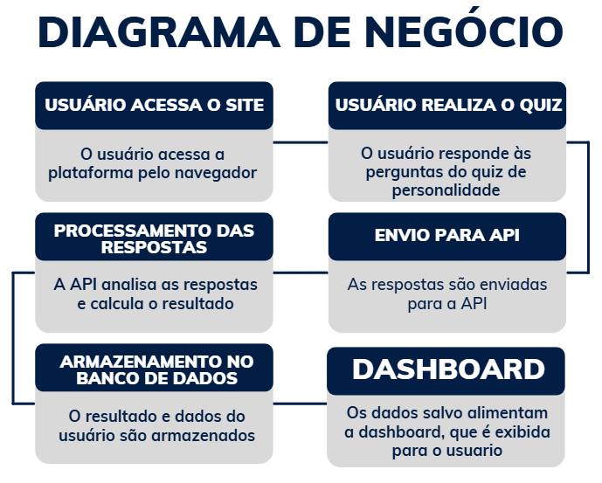

DIAGRAMA DE SOLUÇÃO TÉCNICA
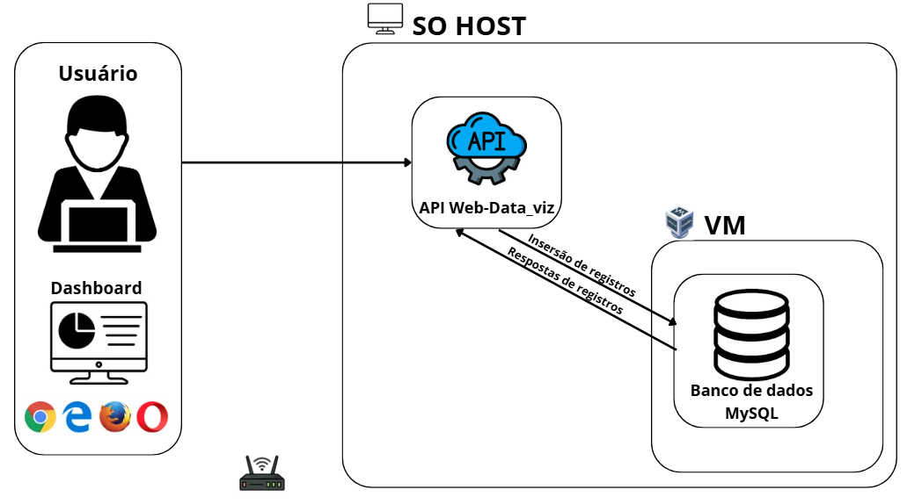

METODOLOGIA UTILIZADA(SCRUM)

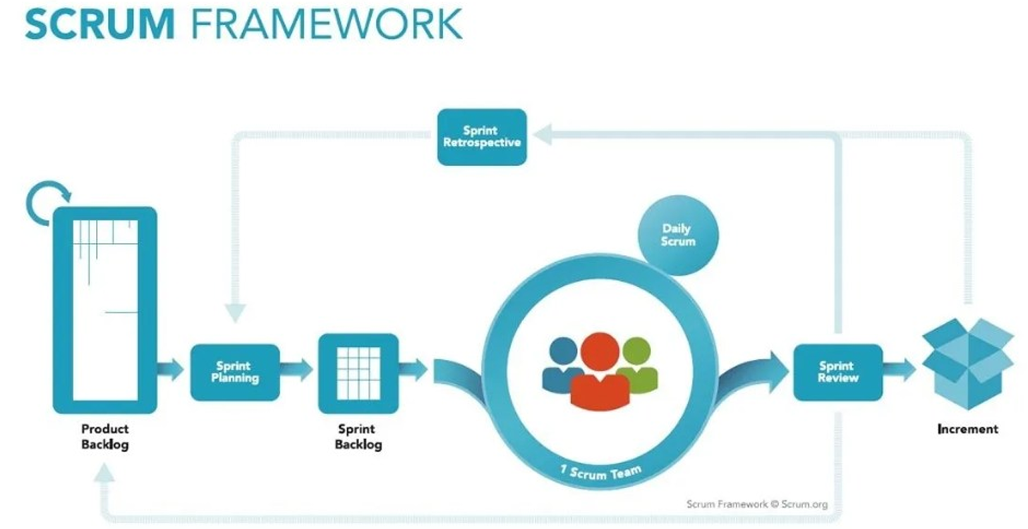

BACKLOG

Trello:
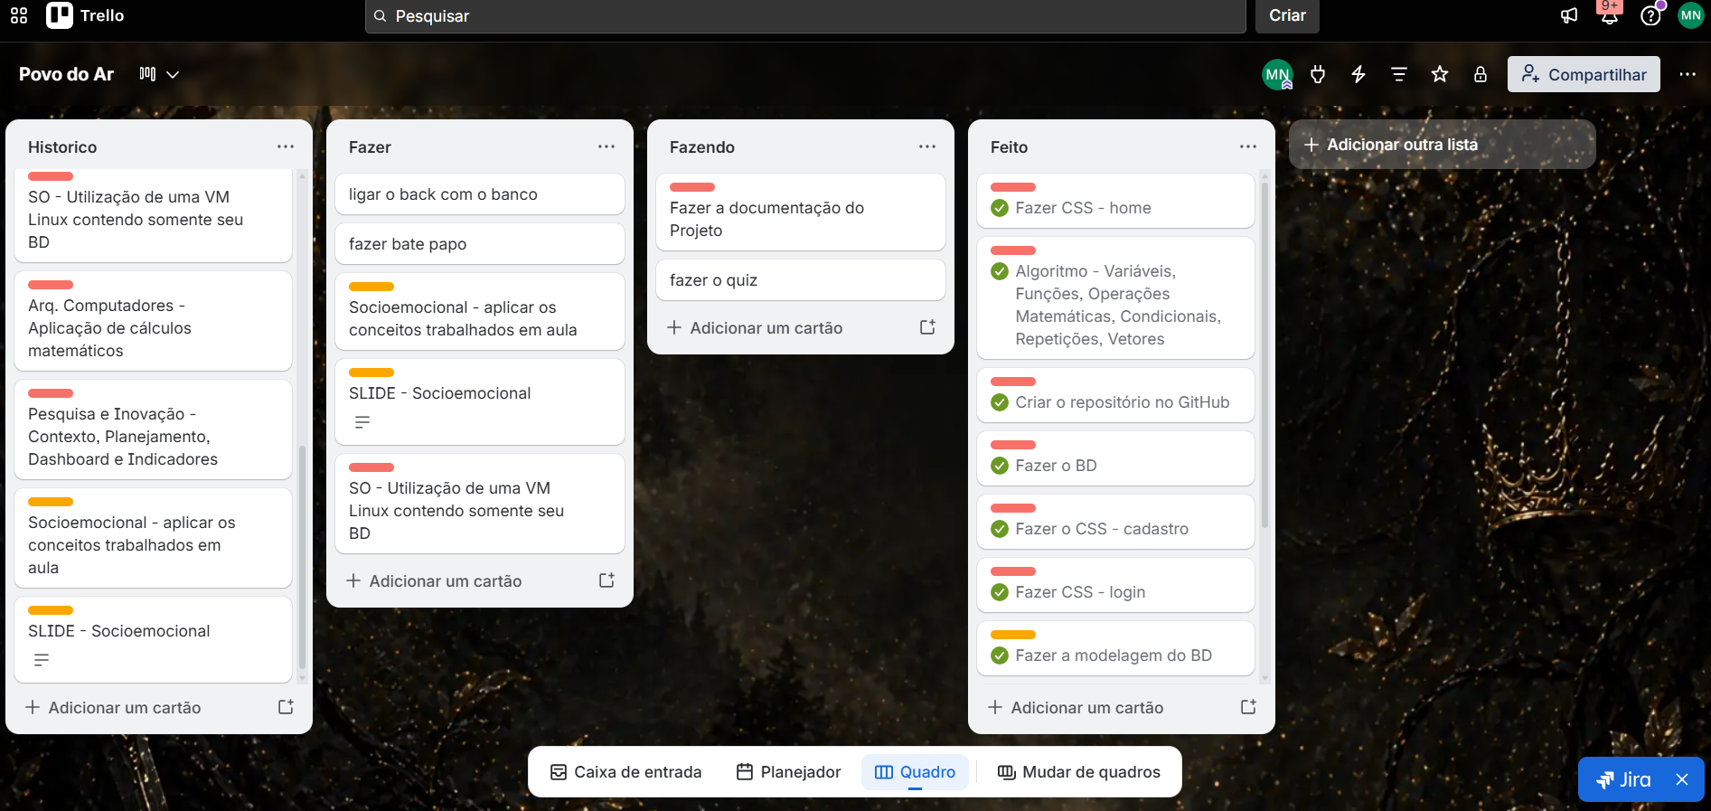

Excel:
Requisito | Descrição | Classificação | Tamanho | Pontos | Prioridade
Criar home | A tela inicial deve apresentar  informações sobre o projeto  e navegação | Essencial | P | 5 | 1
Criar Login | Permitir acesso com e-mail e senha | Essencial | P | 5 | 1
Criar Cadastro | Permitir cadastro de novos usuários | Essencial | P | 5 | 1
Desenvolver Quis | Criar perguntas e lógica do teste  de personalidade | Essencial | G | 13 | 1
Integrar API | Enviar e processar respostas do quiz | Essencial | G | 13 | 1
Criar Banco de Dados | Estruturar tabelas de usuários e resultados | Essencial | M | 8 | 1
Conectar Backend ao BD | Realizar persistência dos dados | Essencial | M | 8 | 1
Desenvolver Dashboard | Exibir métricas e resultados | Importante | G | 13 | 2
Configurar VM | Hospedar banco de dados em máquina virtual | Importante | M | 8 | 2
Documentação do Projeto | Criar documentação completa do sistema | Essencial | M | 8 | 1

AÇÕES FUTURAS

As ações futuras do projeto têm como objetivo expandir o conteúdo e aprimorar a interação entre o usuário e a plataforma. Pretende-se adicionar novas telas informativas, trazendo mais conteúdos sobre personagens, o universo da obra e curiosidades relevantes, enriquecendo a experiência do usuário. Além disso, busca-se desenvolver novas formas de interação entre o site e o usuário, como mecanismos de feedback, respostas dinâmicas e possíveis espaços de participação.
Outro passo importante será a ampliação do sistema para abordar novos livros, permitindo que a plataforma não se limite apenas à obra inicial, mas evolua para um ambiente mais completo e abrangente. Com essas melhorias, o projeto tende a se tornar mais interativo, informativo e atrativo, promovendo maior engajamento e continuidade de uso por parte dos usuários.

